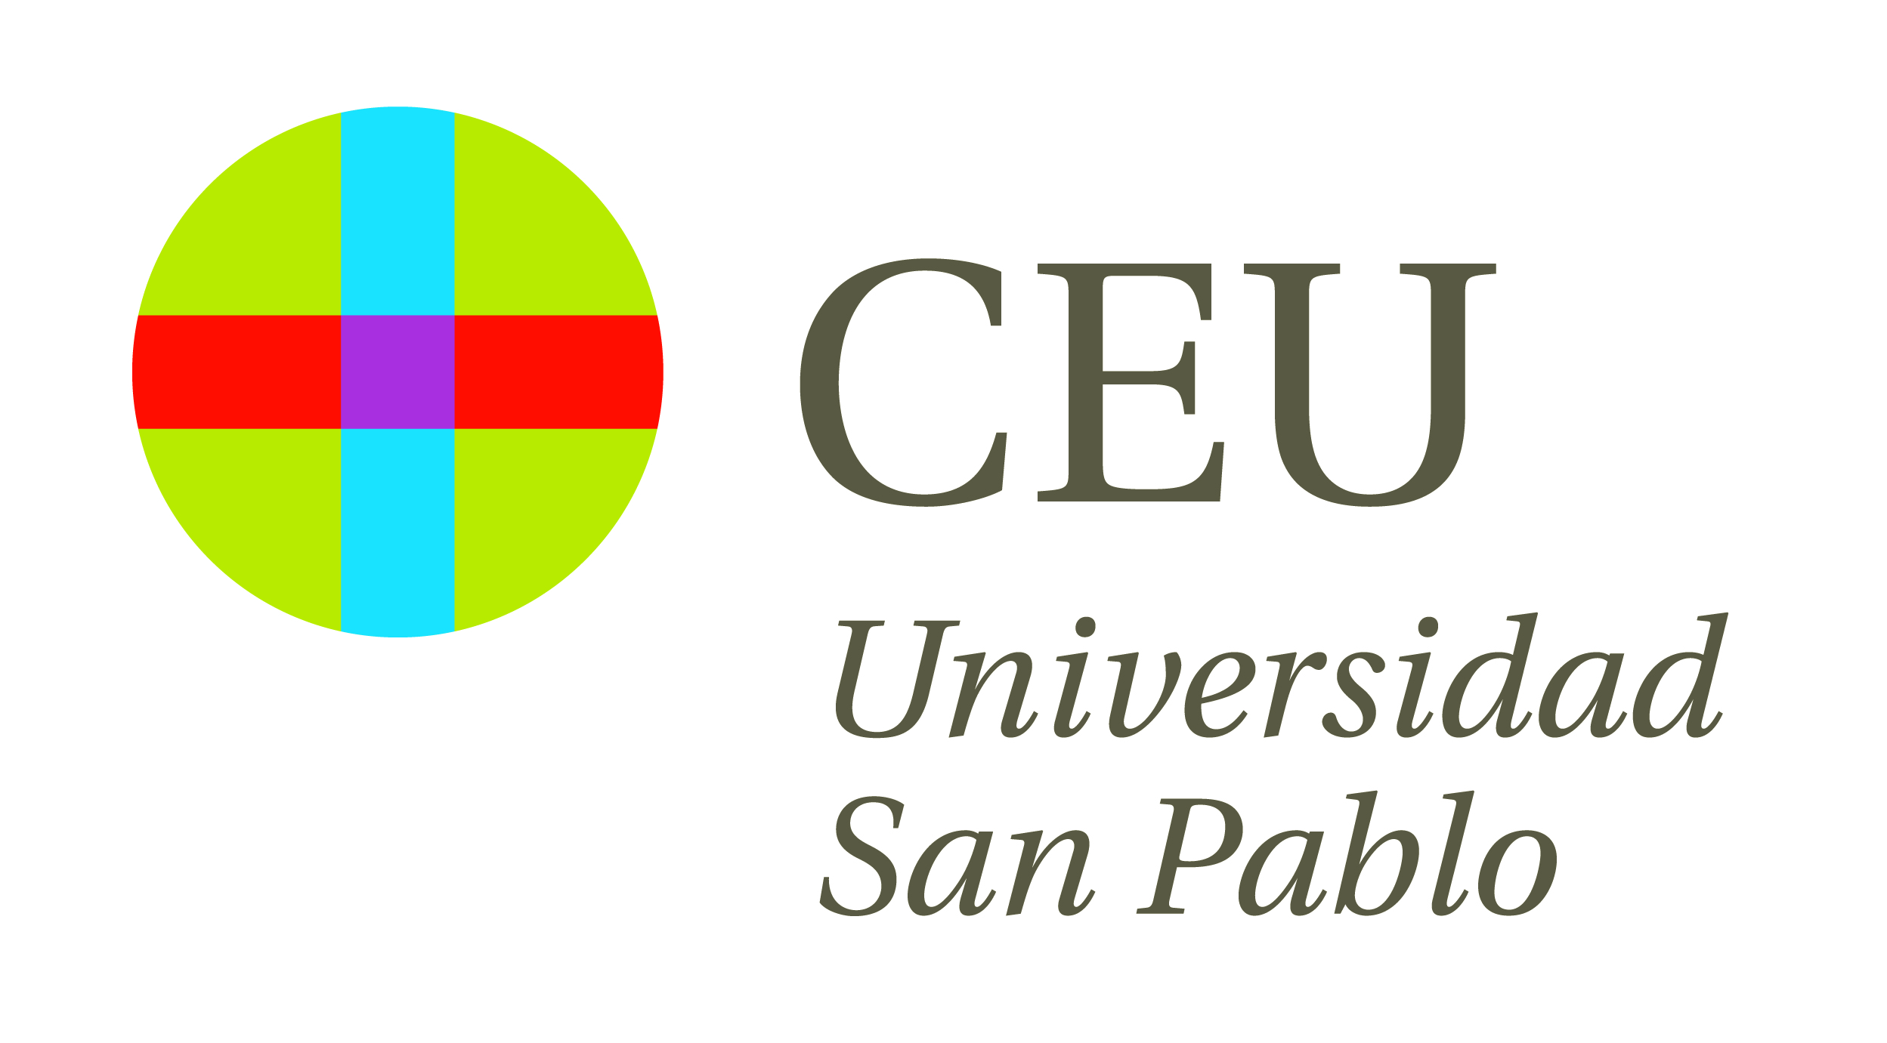
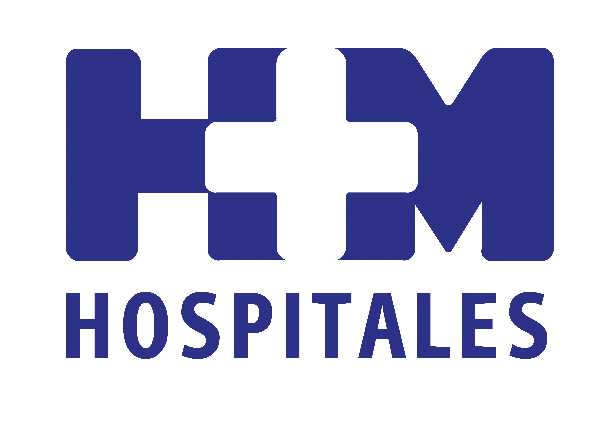

Los alumnos recibieron una bata y un fonendoscopio en el acto de bienvenida a los hospitales que se celebró ayer con la presencia de representantes de ambas instituciones

HM HOSPITALES Y LA UNIVERSIDAD CEU SAN PABLO RECIBEN A 170 ALUMNOS DE 3º DE MEDICINA QUE INICIAN SU FORMACIÓN CLÍNICA EN LOS CENTROS DEL GRUPO

- El número de alumnos sigue aumentando cada año y se han tenido que crear dos grupos. De hecho, la primera promoción de Medicina estaba formada tan sólo por 26 estudiantes

- En este curso los alumnos dan el paso de las ciencias médicas básicas a las ciencias médicas clínicas, lo que supone su primer contacto con los pacientes

Madrid, 1 de octubre de 2014. HM Hospitales y la Universidad CEU San Pablo dieron ayer la bienvenida a 170 estudiantes de tercer curso de Medicina que empiezan ahora su formación clínica en los centros de HM Hospitales.

El número de alumnos sigue aumentando cada año y se han tenido que crear dos grupos. De hecho, la primera promoción de Medicina estaba formada tan sólo por 26 estudiantes, lo que confirma el éxito del modelo docente común defendido por HM Hospitales y la Universidad CEU San Pablo.

El acto, que se celebró en el Pabellón Docente del Hospital Universitario HM Montepríncipe, incluyó la entrega de una bata y un fonendoscopio a cada estudiante, y contó con la presencia de representantes y profesores de HM Hospitales y de la universidad.

El Dr. Jesús Peláez, subdirector general de HM Hospitales y vicedecano de la Facultad de Medicina de la Universidad CEU San Pablo, dio la bienvenida a los alumnos, invitándoles a “integrarse en la vida hospitalaria” y recordándoles que el paciente es lo más importante para HM y, a partir de ahora, también debe serlo para ellos. Además, les explicó que el objetivo principal de HM Hospitales es hacer la mejor Medicina “y eso no se concibe sin la docencia y la investigación”. “Para los que formamos esta empresa, -añadió- es una gran ilusión teneros entre nosotros y os vamos a dar todas las facilidades para que lleguéis hasta donde queráis”.

Por su parte, el Dr. Tomás Chivato, decano de la Facultad de Medicina de la Universidad CEU San Pablo, destacó la importancia del paso de las ciencias médicas básicas a las ciencias médicas clínicas, que es cuando empieza el contacto con los pacientes: “Os tendréis que ganar el respeto como médicos día a día y aprovechar las herramientas que ponemos a vuestra disposición para ello”. En este sentido les insistió “en que para ser un buen profesional de la Medicina, no hay que dejar de estudiar nunca”.

El Dr. José Barberán, jefe de servicio de Medicina Interna de HM Hospitales y director del Departamento de Ciencias Médicas Clínicas de la facultad, instó a los estudiantes a “enamorarse de la Medicina, a investigar y a adquirir conocimientos que os ayuden en el manejo de los pacientes”. “Este curso es un antes y un después. Vais a tener que aprender cómo se trata a los enfermos, a sus familiares, a respetarles y a guardar el secreto profesional”, concluyó.

HM Hospitales
HM Hospitales está formado por diferentes hospitales médico-quirúrgicos privados, entre los que se incluyen el Hospital Universitario HM Madrid, Hospital Universitario HM Montepríncipe, el Centro Integral de Enfermedades Cardiovasculares (HM CIEC), Hospital Universitario HM Torrelodones, Hospital Universitario HM Sanchinarro, el Centro Integral Oncológico Clara Campal (HM CIOCC) y el Hospital Universitario HM Nuevo Belén, todos ellos con la mayor cualificación técnica y humana. En 2014 se integran, además, el Grupo Hospitalario Modelo, referencia indiscutible en A Coruña y en Galicia, formado por el Hospital HM Modelo y la Maternidad HM Belén, y el Instituto Médico Integral (IMI), de Toledo.
Basado en un Decálogo y en el Juramento Hipocrático, dirigido por médicos y con el objetivo de ofrecer una medicina de calidad, basada en la asistencia, docencia e investigación, los diferentes centros de HM Hospitales se han dotado con una tecnología de vanguardia y cuentan con el personal mejor cualificado y más humano.
Todos los centros de HM Hospitales funcionan de forma integrada. Para ello, existe una estructura corporativa con servicios centralizados, así como diferentes herramientas informáticas de gestión integral. Esto permite una actuación complementaria y sinérgica de estructuras, servicios y equipamientos, con el máximo aprovechamiento de los recursos tecnológicos y humanos.
Universidad CEU San Pablo
La Universidad CEU San Pablo es una de las tres universidades de iniciativa social y gestión privada de la Fundación Universitaria San Pablo-CEU, que ya ha cumplido más de 75 años en la enseñanza superior en España. En la Facultad de Medicina se imparten los grados Medicina, Odontología, Psicología, Enfermería, y Fisioterapia.

Más información: www.hmhospitales.com

Para más información:

DPTO. DE COMUNICACIÓN DE HM HOSPITALES

María Romero
Tel.: 91 216 00 50 / Móvil: 667 184 600
E-mail: mromero@hmhospitales.com

